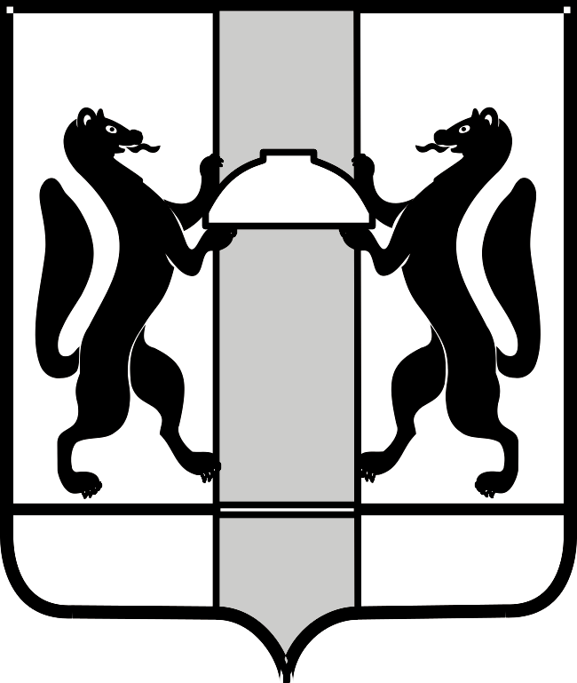
МИНИСТЕРСТВО ЗДРАВООХРАНЕНИЯ НОВОСИБИРСКОЙ ОБЛАСТИ
ПРИКАЗ
№
г. Новосибирск

О внесении изменений в приказ министерства здравоохранения Новосибирской области от 28.02.2024 № 425-НПА

Приказываю:
Внести в приказ министерства здравоохранения Новосибирской области от 28.02.2023 № 425-НПА «Об организации оказания медицинской помощи детям по профилю «медицинская реабилитация» на территории Новосибирской области» (далее – Приказ), следующие изменения:
1. Перечень медицинских организаций, участвующих в оказании медицинской помощи детям по профилю «медицинская реабилитация» на территории Новосибирской области, утвержденный Приказом, изложить в редакции согласно приложению № 1 к настоящему приказу;
2. Маршрутизацию детей, нуждающихся в оказании медицинской помощи по профилю «медицинская реабилитация», на территории Новосибирской области, утвержденную Приказом, изложить в редакции согласно приложению № 2 к настоящему приказу.

Министр | К.В. Хальзов

Г.А. Попова
(383) 223 24 57
С.А. Голикова
(383) 238 62 65

